Egenskaber for logistisk vækst

# Sætning

Lad $f(x)$ være en løsning til den logistiske differentialligning $y^{'}=a·y(M-y)$ hvor $a>0$ og $M>0$.

1. Væksthastigheden $y^{'}= f^{'}\left(x\right)$ er størst, netop når $f\left(x\right)=\frac{M}{2}$.
2. Når $x→∞$, vil $f\left(x\right)→M$
3. Når $x→-∞$, vil $f\left(x\right)→0$

# Bevis

For at bevise påstand 1 skal vi kigge på selve differentialligningen.

Vi starter med at gange parentesen ud:

$$y^{'}=a·y\left(M-y\right)=ayM-ay^{2}=-ay^{2}+aMy$$

Dette er et andengradspolynomium med negativ andengradskoefficient. Den tilsvarende parabel vil dermed have grenene nedad, og toppunktet vil være et maksimumspunkt.

For at finde den y-værdi, hvor y’ er størst skal vi dermed bare finde toppunktets førstekoordinat.

Vi starter med at finde rødderne vha. nulreglen:

$$y^{'}=a·y\left(M-y\right)=0 ⇔a·y=0∨M-y=0 ⇔y=0∨y=M$$

Parablen har dermed to rødder, $0$ og $M$. Da parabler er symmetriske om den lodrette linje gennem toppunktet skal toppunktets førstekoordinat være gennemsnittet af de to rødder, altså $\frac{M}{2}$.

Altså har $y^{'}$ sit maksimum når $y=\frac{M}{2}$, og dermed er den første påstand bevist.

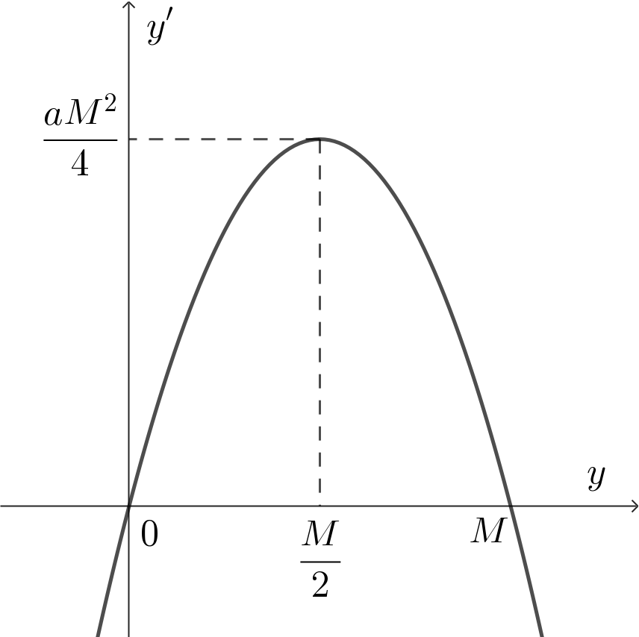

For at bevise påstand 2 og 3 skal vi kigge på den fuldstændige løsning til den logistiske differentialligning.

Vi ved at den fuldstændige løsning er givet ved

$$f\left(x\right)=\frac{M}{1+c·e^{-aMx}}$$

Først kigger vi på grænseværdien for $f$ når $x→∞$.

Her benytter vi at:

* $M$ og $1$ ikke afhænger af $x$, og at der derfor gælder at $\lim_{x→∞}\left(M\right)=M$ og $\lim_{x→∞}\left(1\right)=1$
* $c·e^{-aMx}$ er en aftagende eksponentialfunktion og dermed er $\lim_{x→∞}\left(c·e^{-aMx}\right)=0$
* Da alle tre dele af funktionen har en grænseværdi som er et tal, kan vi regne med grænseværdierne som om de var tal.

$$\lim_{x→∞}\left(\frac{M}{1+c·e^{-aMx}}\right)=\frac{\lim_{x→∞}\left(M\right)}{\lim_{x→∞}\left(1\right)+\lim_{x→∞}\left(c·e^{-aMx}\right)}=\frac{M}{1+0}=M$$

Dermed er påstand 2 bevist.

Nu kigger vi på grænseværdien for $f$ når $x→-∞$.

Grænseværdierne for $M$ og 1 er stadig $M$ og 1.

Men $\lim_{x→-∞}\left(c·e^{-aMx}\right)=∞$ og det betyder at vi ikke længere kan regne med grænseværdierne som om det var tal. I stedet må vi argumentere lidt uformelt for påstanden, da et formelt argument bliver for omsiggribende.

Hvis vi kigger på brøken $\frac{M}{1+c·e^{-aMx}}$ og lader $x→-∞$ ved vi at tælleren vil gå mod $M$ mens nævneren vil gå mod $∞$.

Når vi dividerer et tal med et meget større tal, vil vi få et resultat tæt på 0. Og jo større divisoren er, desto tættere på 0 kommer resultatet. Dermed vil hele brøken have grænseværdien 0 når tælleren går mod $∞$.

Altså gælder at

$$\lim_{x→-∞}\left(\frac{M}{1+c·e^{-aMx}}\right)=0$$

Og dermed er påstand 3 også bevist.

◼